Отменена забастовка 1500 британских сталелитейщиков
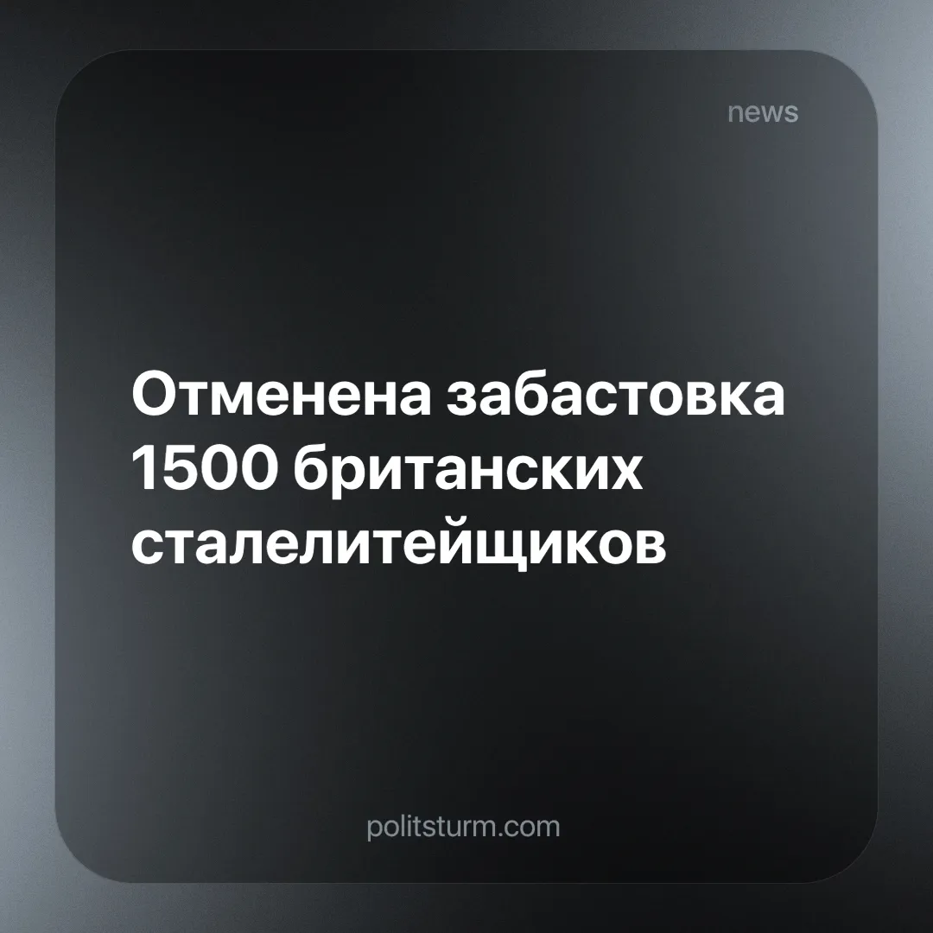

Оригинальная статья
2024-07-15
4 мин. на чтение

Рабочие Tata Steel на юге Уэльса отменили бессрочную забастовку, первоначально запланированную на 8 июля, после того как на выходных Раджеш Нэш, босс британского отделения компании, ответил на вопрос о новых переговорах по поводу будущих инвестиций в предприятие [1].
Профсоюз Unite сделал заявление, в котором говорилось, что Tata Steel «теперь готова вступить в переговоры о будущих инвестициях в производство, а не только об увольнениях» и «Инвестиции от лейбористов, обеспеченные Unite, будут иметь ключевое значение для будущего предприятия» [1].
Первоначальная забастовка была ответом на план компании закрыть две доменные печи: одну уже начали закрывать на этой неделе, а вторую планировали закрыть к концу сентября, и перейти на одну электродуговую печь, которая начнёт работать только в 2027 году, что может привести к сокращению 2800 рабочих мест [2].
Профсоюз Unite, представляющий интересы 1500 рабочих в Порт-Талботе и Лланверне, возглавил запланированную забастовку, которая стала бы первой подобной акцией сталеваров за более чем 40 лет. Шэрон Грэм, генеральный секретарь Unite, подчеркнула, что рабочие «не просто борются за свои рабочие места — они борются за будущее своих общин и будущее сталелитейной промышленности в Уэльсе». В одном из предыдущих отчётов говорилось, что закрытие предприятия может привести к потере до 9 500 рабочих мест в местном районе, что станет катастрофой для рабочего класса [3].
Ранее работники Unite ввели запрет на сверхурочную работу и провели акцию «Работа по правилам» (Забастовка по принципу «работа по правилам» — это когда сотрудники выполняют свои обязанности строго в соответствии с правилами и положениями своего контракта, без каких-либо дополнительных усилий или гибкости - прим. ред.). Предсказуемо, Tata Steel ответила угрозами, призвав Unite приостановить действия и вернуться к переговорам, а также предупредив, что продолжение забастовки приведёт к отзыву «расширенных пакетов компенсации по сокращению» [2].
После объявления о забастовке компания Tata Steel усилила ответные меры, пригрозив закрыть обе доменные печи в Порт-Толботе 7 июля, на 3 месяца раньше, чем планировалось изначально. Компания утверждает, что не могла обеспечить безопасную и стабильную работу во время забастовки, что позволило ей закрыть печи раньше запланированного срока.
Капиталистические законы служат прежде всего бизнесу, но разве бедность, вызванная этими остановками, не является также проблемой «безопасности»? В то же время это перекладывает вину за возможную остановку на бастующих рабочих, пытаясь натравить их друг на друга и подорвать забастовку. Tata Steel также начала судебный процесс, чтобы оспорить действительность голосования Unite [4].
После окончания забастовки Tata Steel объявила, что откажется от планов досрочного закрытия [1].
Два других профсоюза, участвующих в споре, Community и GMB, воздержались от планирования немедленной забастовки, решив дождаться результатов предстоящих всеобщих выборов в надежде, что Лейбористская партия выполнит своё обещание об инвестировании 3 миллиардов фунтов стерлингов в сталелитейную промышленность Великобритании, что поможет снизить риск сокращений [5] [6]. Похоже, что Unite присоединилась к ним в этой надежде. Однако следует отметить, что миллиардер Джон Кодуэлл публично одобрил манифест Лейбористской партии, в котором та объявила себя партией роста — то есть роста прибыли. Маловероятно, что они предложат какие-либо реальные уступки рабочим, а вместо этого продолжат жёсткую экономию.
Ранее мы уже писали о пакете помощи в размере 500 миллионов фунтов стерлингов, предоставленном компании Tata Steel для перевода её производства на «более экологичную» электродуговую печь. В том материале мы рассказали об упадке британской сталелитейной промышленности с середины и конца XX века, когда производство стали переместилось в другие страны в поисках более высокой нормы прибыли. Участившиеся забастовки — прямой ответ на этот упадок, который оказывает разрушительное воздействие на местное сообщество.
Но насколько успешной была бы эта забастовка? По состоянию на 2024 год в Tata Steel работает около 78 000 человек, то есть эта забастовка составляет около 2% от общего числа сотрудников. Tata Steel — 10-й по величине производитель стали в мире [7], у неё есть заводы по всему миру, и она способна нести большие убытки без особого влияния на прибыль компании. Они борются с голиафом. Очевидно, необходима более широкая борьба, чтобы «спасти нашу сталь» (популярный лозунг в британском забастовочном движении сталелитейщиков - прим. ред.).
Нерешительные профсоюзы, надеющиеся на уступки со стороны очередного капиталистического правительства, добьются лишь управляемого промышленного спада, поскольку капитализм обеспечивает организацию производства для максимизации прибыли, а не для удовлетворения потребностей. Сталеварение, необходимое для современного промышленного производства, подвержено неравномерному развитию, обусловленному мотивом прибыли, в результате чего инвестиции направляются только туда, где ожидается наибольшая отдача. Чтобы британское сталеварение снова стало прибыльным, необходимо снизить заработную плату рабочих в Британии.
Об этом свидетельствуют огромные убытки, понесённые компанией Tata Steel, несмотря на значительные субсидии британского правительства. Продолжающийся натиск жёсткой экономии на британский рабочий класс направлен на то, чтобы изъять общественное богатство из программ, используемых рабочими, и передать его в руки капиталистов. Часто это используется для привлечения иностранных инвестиций, поэтому любые субсидии, выделяемые на реиндустриализацию, служат не Британии и её гражданам, а позволяют иностранным капиталистам грабить страну. В конце концов, Tata Steel — это индийская компания.
Напротив, социализм нацелен на равномерное промышленное развитие, основанное на потребностях общества, что делает производство стали важнейшим фактором создания и расширения промышленной базы, необходимой для удовлетворения растущих потребностей народа. Только при социализме, когда рациональный и научный экономический план разрабатывается при полном участии рабочего класса, Британия сможет восстановить свою сталелитейную промышленность. Забастовки помогают рабочим осознать эти реалии. Как пишет Ленин в работе «О забастовках»:
«Всякая стачка наводит рабочих с громадной силой на мысль о социализме — о борьбе всего рабочего класса за своё освобождение от гнёта капитала».
Политические и экономические забастовки могут быть полностью эффективными только тогда, когда их цели будут полностью прояснены под руководством подлинной марксистско-ленинской партии, чего в настоящее время в Великобритании нет. Мы стремимся создать такую партию. Присоединяйтесь к нам в этой борьбе.
Источники: [1] The Guardian - «Tata отменила досрочное закрытие печей в Порт-Толботе после того, как профсоюз отменил забастовку» от 01 июля 2024 г.
[2] BBC News - «Рабочие Tata Steel объявили первую за 40 лет забастовку»
[3] BBC News - «Порт-Толбот: Планы Tata могут стоить еще тысячи рабочих мест - отчет»
[4] BBC News - «Порт-Талбот: завод Tata может закрыться на два месяца раньше из-за забастовки»
[5] Лейбористская партия - «Лейбористы обещают блестящее будущее для британской стали с планом "Заставить Британию строить"»
[6] BBC News - «Tata Steel: Профсоюз заявляет, что Порт-Талбот будет работать до окончания выборов»
[7] World Steel Association - «Лучшие производители»

Оригинальная статья

